Сценарий пресс конференции «Быть здоровым –это здорово!» 4В кл

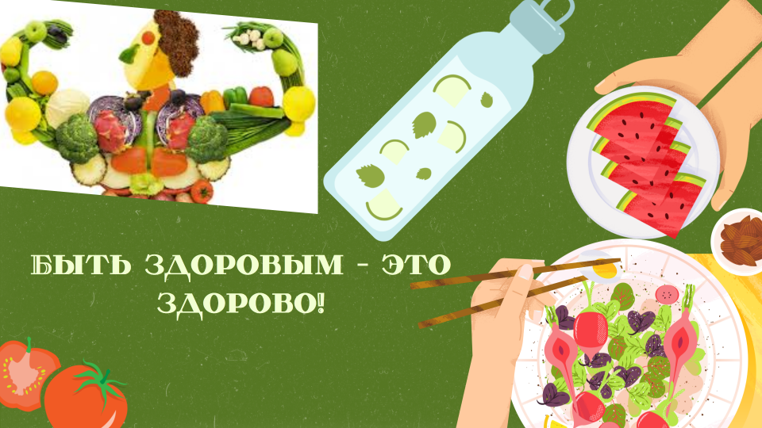

Цель: анализировать правильное питание; доказать значение правильного питания для здоровья человека

Оформление: буклеты, плакаты, микрофоны

Ход мероприятия:

Ведущий: сегодня мы проводим пресс –конференцию на тему «Быть здоровым –это здорово!». У нас присутствуют производители полезных продуктов и вредных продуктов, а также журналисты телеканалов.

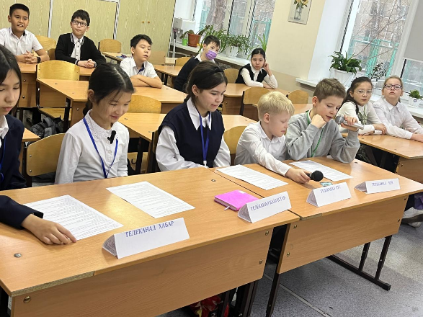 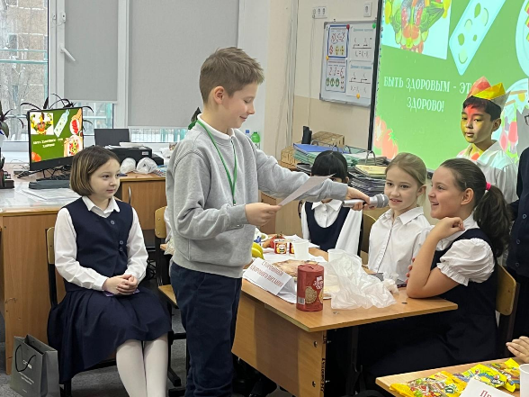

Журналисты подготовили очень сложные вопросы, а задача производителей вредной и здоровой продукции убедить журналистов в необходимости и важности ваших продуктов.

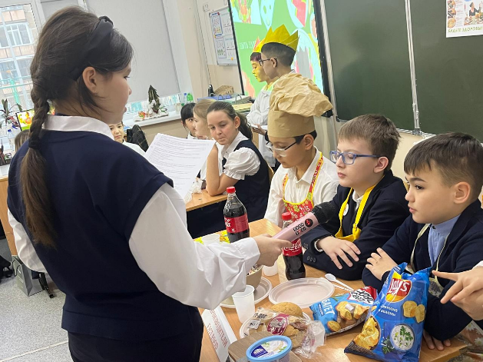 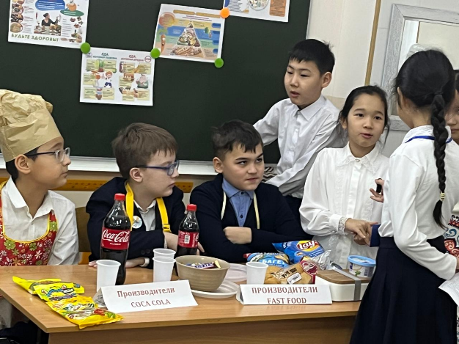

Ясмина: -Сейчас мы подойдем к любому человеку из команды здорового питания и зададим ему пару вопросов от нашей дружной команды журналистов .

Вопросы сторонникам здоровой пищи:

1.Как помогает здоровая пища?

2.Вы делаете соки с сахаром или без него?

3.Полезны ли ваши соки?

Вопросы производителям вредной продукции:

1.Будет ли человек здоровым, если он не любит фрукты и овощи, а ест только вредную пищу?

2.Что больше принесёт удовольствие человеку: сочная клубника или холодная газировка?

3.С какого возраста детям можно есть вредную пищу?

Вопросы от телеканала СТС:

-Почему дети так любят кока колу?

-Какие добавки вы добавляете, что сладкое любят дети и взрослые, что из себя представляет вредное питание , какое питание полезно, какие сладости можно употребить в пишу?

Вопросы от телеканала Казахстан:

-Чем отличается полезная еда от вредной еды?

- Почему полезные продукты зачастую стоят дороже, чем фастфуд и сладости?

-Почему в продуктах так много добавок (консервантов, красителей, ароматизаторов)? -Можно ли без них обойтись?

Вопросы телеканала Хабар:

1. Хотя производители вредных продуктов признают, что их продукты вредные - почему они продолжают их выпускать?

2. Правда ли, что в составе чипсов нет картофеля, а есть картофельный крахмал?

3. Употребляете ли вы сами свои вредные продукты? И не боитесь ли вы заболеть?

4. Трудно ли производителям полезных продуктов продавать свои продукты? Ведь люди привыкли тратится на вредные?

5. Каким полезным напитком вы рекомендуете заменить кока-колу?

6. Могут ли их продукты заменить людям витамины?

Ведущи: А сейчас мы хотим пригласить команды , чтобы они рассказали подробнее о вредной или полезной еде.

И первую мы приглашаем производителей вредной пищи.

( Тут идет презентация вредной еды и тд)

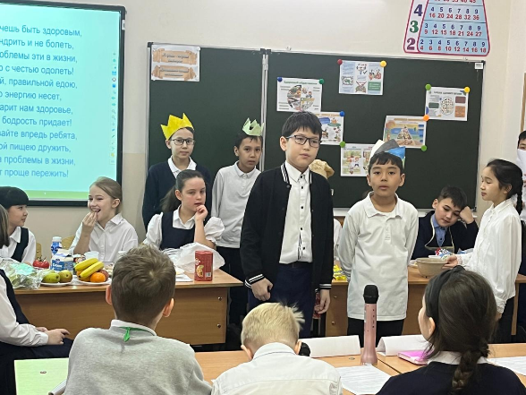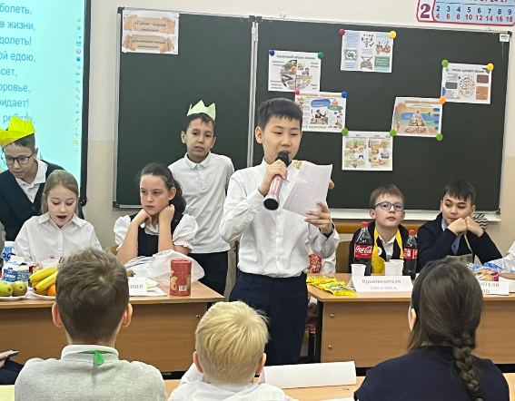

Ведущий: Вы хорошо справились, а теперь послушаем сторонников здоровой еды

(Выступление Ильнара, Нурислама)

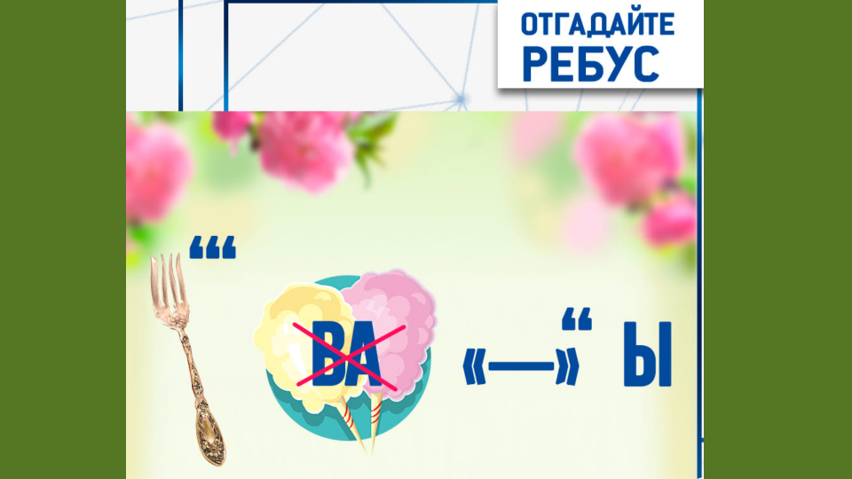

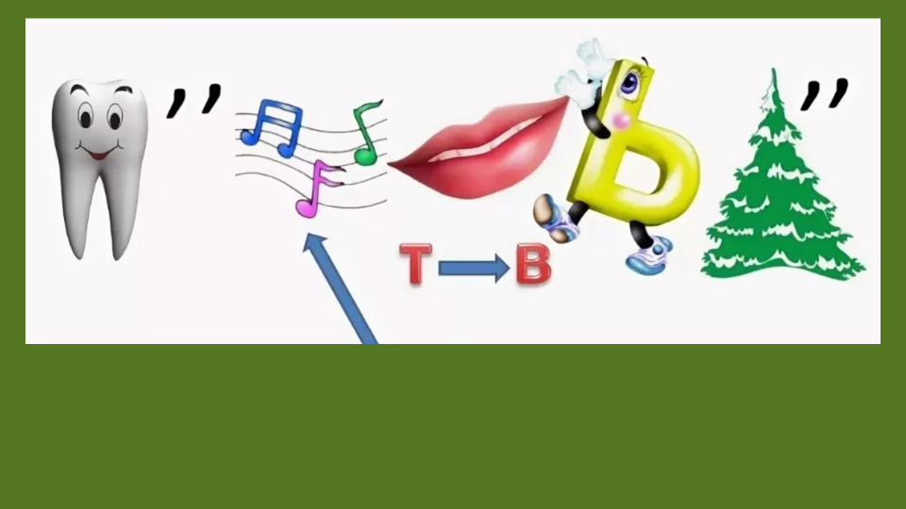

Ведущий: А сейчас предлагаю отгадать загадки, чтобы подытожить нашу пресс-конференцию.

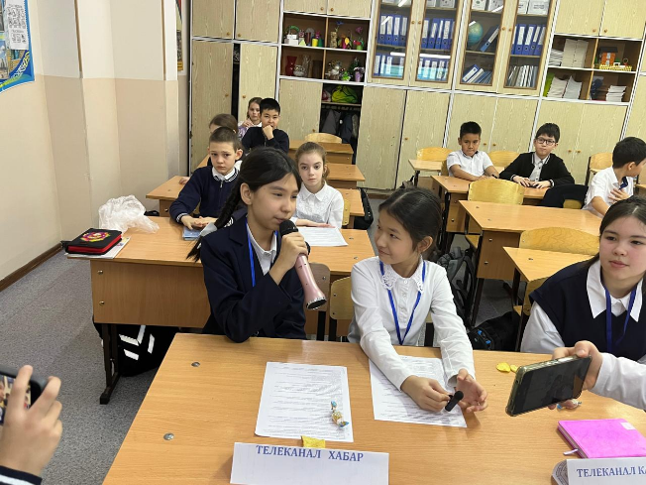

Спасибо всем участникам пресс-конференции. Будем здоровы!